²²²²


N ° 7

Sommaire

 Éditorial p.1
 Relancer la croissance, c’est aussi et
surtout revaloriser les salaires p. 2

 EVS/AVS : Arrêtons de recruter
des précaires !
 Maternelles p.3
 Une nouvelle voie de privatisation ?
 Bulletin de syndicalisation p.4

Illustrations : Marc LE ROY
Equipe nationale 1er degré de la CGT Educ’ation : Henri BARON, Luc BRIATTE, Fabienne CHABERT,
François-Xavier DURAND, Jean GRIMAL,
Yvon GUESNIER, Marc LE ROY,
Ana MACEDO, Jérôme SINOT

Illustrations XXXXX

Du 13 au 20 octobre, vous serez appelés à voter pour élire vos représentant-e-s aux commissions administratives paritaires (CAP) nationales et locales ainsi qu’aux comités techniques (CT).
Par ce vote, vous désignerez des représentant-e-s qui défendront votre situation individuelle, vos garanties collectives.
Syndicat non corporatiste, la CGT Educ’action syndique tous les personnels de l’Education nationale. Elle a à cœur de défendre TOUS les personnels.
En cette période, ces élections revêtiront une importance plus grande encore que par le passé. Tout montre que, dans les années à venir, il y aura besoin d'un syndicalisme de lutte, fort, déterminé, ouvert, capable de proposer, de rassembler, de lutter. C'est ce syndicalisme qu'incarne la CGT Educ’action.
 Ce que nous défendons, nous le défendons pour tous !

Et si on arrêtait de nous prendre
pour des imbéciles !!!

Les déclarations de Nicolas Sarkozy sur le gel des fermetures de classes en 2012 sont une nouvelle tromperie. Oser dire que l’on maintiendra les classes tout en continuant à ne pas remplacer un-e enseignant-e partant à la retraite sur deux revient une nouvelle fois à supprimer les rares moyens d’aide existant encore.

Avec la CGT, changeons la donne ! Dans l'unité, nous pouvons construire le rapport de force pour rendre leur rôle aux services publics et singulièrement à l'Education nationale. Nous pouvons obtenir un budget à la hauteur des enjeux, réduire les effectifs des classes, réamorcer des mesures qualitatives telles que l'aide aux élèves en difficulté, et venir à bout de l'emploi précaire.
Nous pouvons rebâtir une formation des enseignant-e-s digne de ce nom, digne surtout des générations futures qui nous sont confiées.
Nous pouvons trouver de la fierté à exercer nos métiers et gagner un cadre où s'épanouisse notre créativité professionnelle, pour le plus grand bénéfice des élèves.

C'est bien le sens que nous donnerons aux actions menées dans les académies et départements dès la rentrée et le 27 septembre par la grève et la manifestation

Yvon Guesnier, Marc Le Roy

CGT EDUC’ACTION 13 – 23, Bd Charles Nédélec 13 003 Marseille
04 91 62 74 30
E-mail : sdencgt13@wanadoo.fr - Internet : http://cgteducaix.ouvaton.org/3
Responsable 1er degré : Natacha Berard 06 11 03 01 65 Responsable IUFM : Joël Galiay 06 15 87 90 42

CGT Éduc’action - 263, rue de Paris - case 549 - 93515 Montreuil cedex
Tél : 01 48 18 81 47 – Télécopie : 01 49 88 07 43 - E-mail : unsen@ferc.cgt.fr - Internet : http://www.unsen.cgt.fr
Relancer la croissance,
c’est aussi et surtout revaloriser les salaires

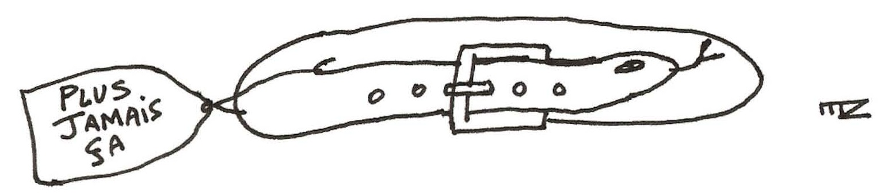
Pour le gouvernement la cause est entendue pour les fonctionnaires, c’est le gel de la valeur du point indiciaire Fonction Publique (2011, 2012 et … 2013)… Si l’on ajoute à cela que la valeur relative de ce dernier a perdu 10,99 % depuis 2000 (hors tabac), on mesure mieux le fossé entre les discours politiques de Nicolas Sarkozy (le « travailler plus pour gagner moins »… Dans la Fonction Publique, c’est devenu « travailler de plus en plus, avec de moins en moins de moyens et en gagnant de moins en moins »…)
Le point indiciaire a une valeur brute annuelle pour 12 mois de 55,5635 €, soit une valeur mensuelle pour 1 point de 4,63 €. .
Ce point indiciaire a donc une valeur nette de 3,97 € lorsque qu’on est en zone 1 pour l’indemnité de résidence
(3 % du brut), de 3,89 € lorsqu’on est en zone 2 (1 % du brut), et 3,85 € lorsqu’on est en zone 3 (0 % d’indemnité de résidence),
Ce qui donne les rémunérations nettes suivantes dans le 1er degré.

 | Durée passage |  |  |  |  | Salaire net
Instituteur-trices | Choix | Mi-Choix | Ancienneté | Echelon | Indice | Zone 1 | Zone 2 | Zone 3
 | 1 an 3 mois | 1 an 6 mois | 2 ans 6 mois | 7 | 399 | 1585 | 1553 | 1537
Du 7e au 8e | 2 ans 6 mois | 3 ans 6 mois | 4 ans 6 mois | 8 | 420 | 1668 | 1635 | 1618
Du 8e au 9e | 2 ans 6 mois | 3 ans 6 mois | 4 ans 6 mois | 9 | 441 | 1752 | 1717 | 1699
Du 9e au 10e | 2 ans 6 mois | 4 ans | 4 ans 6 mois | 10 | 469 | 1863 | 1826 | 1807
Du 10e au 11e | 3 ans | 4 ans | 4 ans 6 mois | 11 | 515 | 2046 | 2005 | 1984
Profs d'Ecole | Grand Choix | Choix | Ancienneté | Echelon | Indice | Zone 1 | Zone 2 | Zone 3
 |  |  | 9 mois | 3 | 410 | 1629 | 1596 | 1580
Du 3e au 4e |  |  | 1 an | 4 | 431 | 1712 | 1678 | 1660
Du 4 e au 5 e | 2 ans | 2 ans 6 mois | 2 ans 6 mois | 5 | 453 | 1800 | 1763 | 1745
Du 5 e au 6 e | 2 ans 6 mois | 3 ans | 3 ans 6 mois | 6 | 467 | 1855 | 1818 | 1799
Du 6 e au 7 e | 2 ans 6 mois | 3 ans | 3 ans 6 mois | 7 | 495 | 1966 | 1927 | 1907
Du 7 e au 8 e | 2 ans 6 mois | 3 ans | 3 ans 6 mois | 8 | 531 | 2109 | 2067 | 2046
Du 8 e au 9 e | 2 ans 6 mois | 4 ans | 4 ans 6 mois | 9 | 567 | 2252 | 2207 | 2184
Du 9 e au 10 e | 3 ans | 4 ans | 5 ans | 10 | 612 | 2431 | 2382 | 2358
Du 10 e au 11 e | 3 ans | 4 ans 6 mois | 5 ans 6 mois | 11 | 658 | 2614 | 2561 | 2535
Profs d'Ecole H.Cl |  |  | Passage auto. | Echelon | Indice | Zone 1 | Zone 2 | Zone 3
 |  |  |  | 3 | 601 | 2387 | 2339 | 2315
Du 3e au 4e |  |  | 2 ans 6 mois | 4 | 642 | 2550 | 2499 | 2473
Du 4e au 5e |  |  | 2 ans 6 mois | 5 | 695 | 2761 | 2705 | 2677
Du 5e au 6e |  |  | 3 ans | 6 | 741 | 2944 | 2884 | 2855
Du 6e au 7e |  |  | 3 ans | 7 | 783 | 3110 | 3048 | 3016

Yvon Guesnier
 La CGT Educ’action publie chaque rentrée un guide des rémunérations
que vous trouverez sur notre site national : www.unsen.cgt.fr

EVS/AVS : Arrêtons de recruter des précaires !

D
epuis 7 ans, les contrats aidés se multiplient dans l'Education nationale tant pour l'aide administrative que pour l'accompagnement des élèves en situation de handicap. Depuis le début, la CGT Educ'action a alerté les collègues sur la situation précaire des personnes embauchées sur ce type de contrat, précarité qui s'accentue d'année en année, puisque les nouveaux CUI (depuis 2010) ont vu leur durée réduite à 2 ans (au lieu de 3), le temps de travail diminué à 20 heures (au lieu de 26) et, par conséquent, leur rémunération baissée, approchant le RSA !
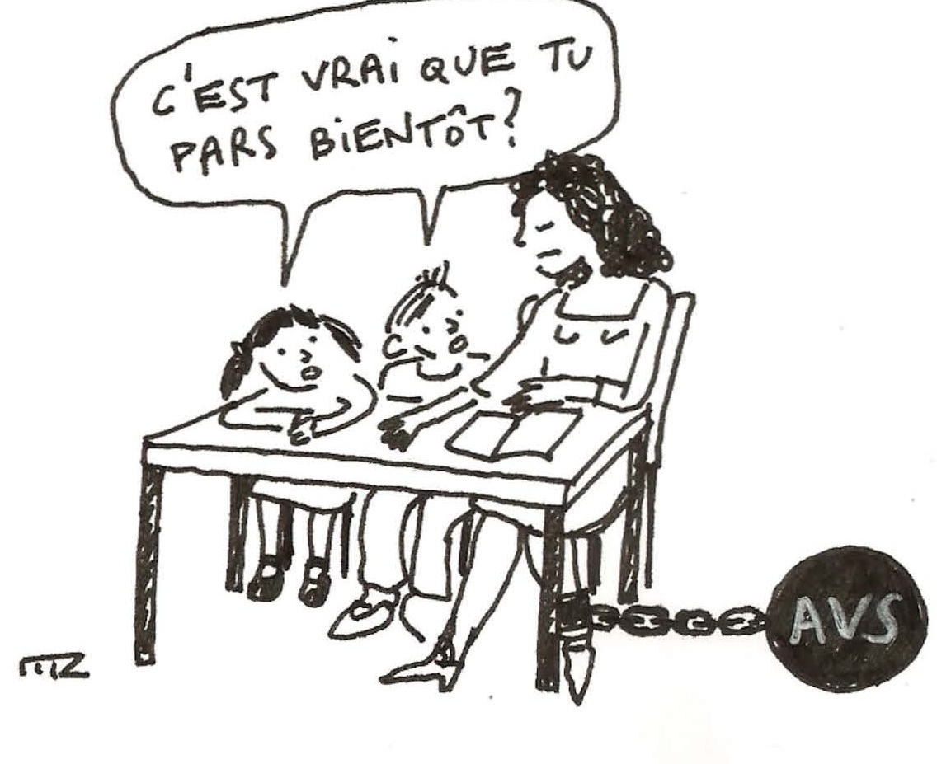
Sans aucun cadre, et avec une flexibilité qui s'est accrue d'année en année, l'emploi des personnes s'apparente de plus en plus à de « l'esclavage » qu'à une réinsertion réelle vers un emploi. Situation que l'Etat employeur pérennise, puisqu'il ne respecte pas ses obligations de formation. Différents jugements rendus par les Conseils des Prud'hommes l'actent en requalifiant systématiquement ces contrats en CDI !
Pour la CGT Educ'action, l'urgence est à la mobilisation qui passe par l'arrêt des recrutements pour obtenir de réelles négociations avec le ministère pour qu'enfin soient reconnues les missions exercées par les EVS-AVS et soient créées de véritables emplois statutaires dans la fonction publique. Il est insupportable qu'à nos côtés, dans nos écoles, perdure ces situations où se cotoyent des fonctionnaires et des personnels payés entre 550 et 835 euros !
☞
UN SERVICE PUBLIC = DES EMPLOIS PUBLICS STATUTAIRES !

François-Xavier Durand

Maternelles

La direction générale de l’enseignement scolaire du ministère de l’Education nationale, de la jeunesse et de la vie associative a mis en ligne un document à destination des enseignants en maternelle. Cette parution est d’autant plus notable que le dernier (paru en 2006 et accompagnant les programmes de 2002) était devenu obsolète avec les changements de programme. Il s’intitule « le langage à l’école maternelle » et le reprend en partie en y intégrant des éléments des nouveaux programmes.
Tous les aspects de son apprentissage y sont abordés ; le document est, en effet, centré sur les interactions entre un enseignant inductif et conscient et les élèves. De nombreuses situations de classe globale, et plutôt intéressante sont faites à partir de la vie quotidienne au sein de l’école. Les annexes fournies proposent des activités à la fois riches et motivantes à partir de jeux. Il semble que l’on revienne, au moins, partiellement sur la mécanisation des apprentissages. Il convient de noter que le lien avec l’écrit apparaît renforcé, tout comme l’acquisition du lexique et de la syntaxe.

Bémol, la mise en application des réformes apparaît clairement dans la référence plus fréquente aux aides personnalisées qu’au RASED.
Si référence est faite aux évaluations, le texte précise qu’il s’agit d’une proposition.
Autre bémol, ce document serait « constitue une aide pour la mise en œuvre des programmes d’enseignement ». Pour prolonger la lecture de ces 204 pages, les collègues auront besoin de formation continue, de temps de concertation pour harmoniser leur pratique et tirer le meilleur profit de ce document.
De même, les jeunes collègues y trouveront de nombreux éléments mais auraient besoin de davantage de formation initiale et continue.

Fabienne Chabert

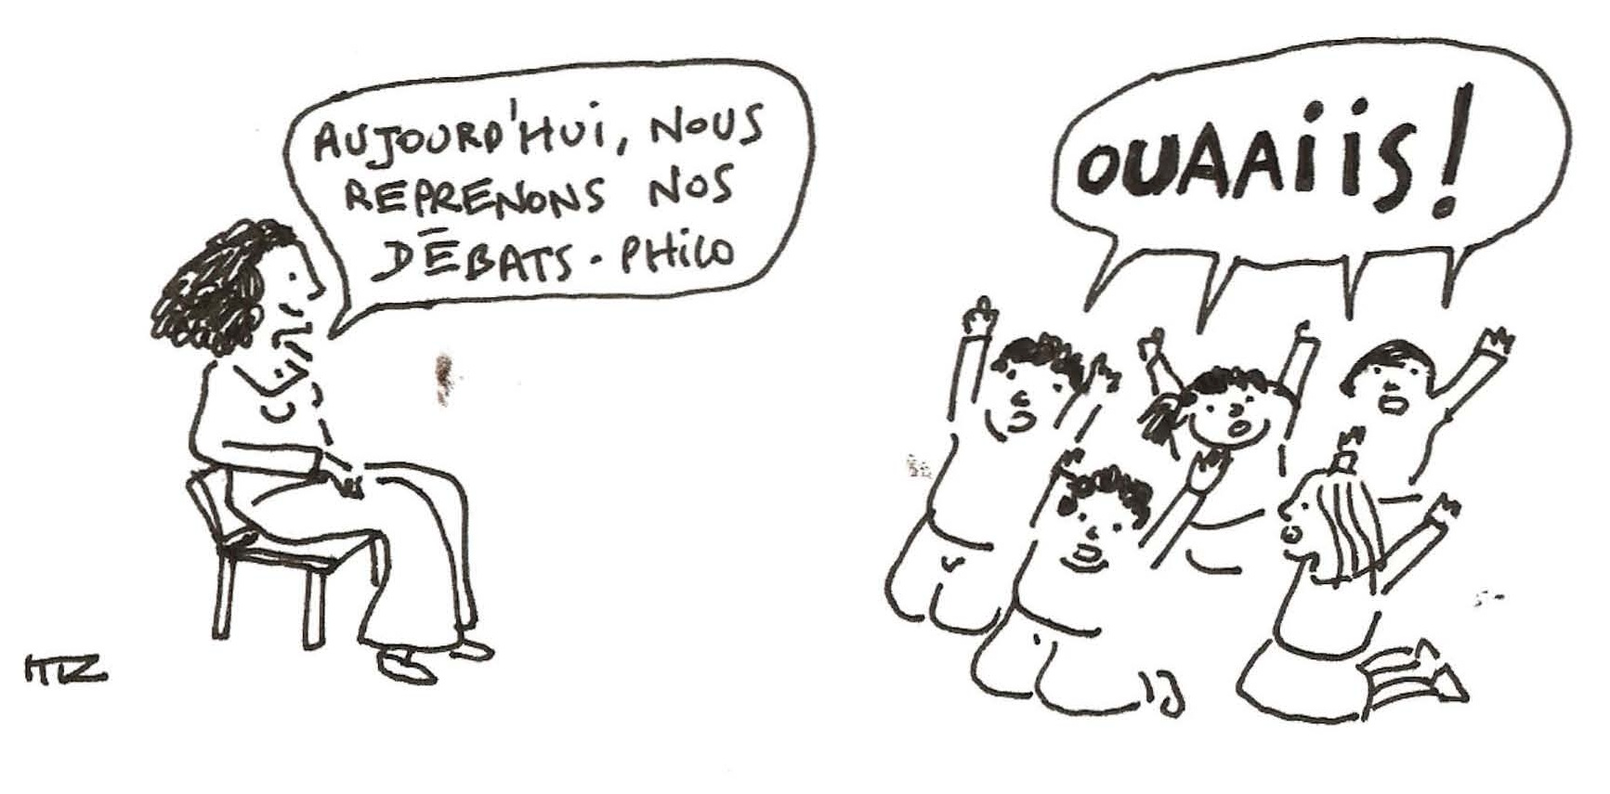

Une nouvelle voie de privatisation ?

Le partenariat Public-Privé (PPP) est un mode de financement qui permet à une autorité publique
de faire appel à des prestataires privés pour financer et prendre en charge un équipement public.

A ce jour en France, de telles pratiques n’ont pas encore eu lieu pour la construction d’écoles primaires. Elles sont cependant mises en place par le Conseil Général de Seine-Saint-Denis pour la construction de 12 collèges et ont été expérimentées en Belgique et au Canada. Cette première en France doit nous interroger sur cette pratique et nous alerter sur ces dangers car, à ce jour, la construction et la gestion des écoles sont encore communales.
Cette solution tente de plus en plus les collectivités car, à l’heure de la raréfaction de leurs ressources budgétaires, elle est une aubaine pour maintenir un niveau d’équipement satisfaisant.
Une série d’arguments sont d’ailleurs très largement diffusés par les promoteurs des PPP : rapidité d'exécution, un seul interlocuteur responsable de l'ensemble du projet de la conception à la maintenance, la garantie d'avoir au bout de 15-20 ans d’un équipement bien entretenu, une facilité de trésorerie pour les collectivités et une limitation de leur Dette.
Tous ces arguments font mouche si on se réfère à un récent sondage mené par l’Ifop en 2011 : 75 % des élus de collectivités de plus de 10 000 habitants estiment que c’est un bien pour la collectivité.

Malgré tout cet emballement, l’intérêt et les avantages in fine des PPP font largement débat au sein des groupes politiques des collectivités territoriales. En effet, ce type de partenariat a été décrié lorsqu’il s’est agi, par exemple, de confier la distribution de l’eau à des acteurs privés dans des pays comme l’Inde, l’Argentine ou la construction d’hôpitaux en région parisienne.
Il faut être conscient que privilégier ce système est dangereux pour les pouvoirs publics locaux.

C’est une privatisation rampante des infrastructures et des biens des collectivités. Les dangers d’une généralisation de cette démarche sont multiples :
- Perte de contrôle sur l’exécution du service public et une perte de compétences de la part des services publics.

- Coût élevé pour la collectivité et le contribuable.
En effet, le recours au PPP n’est pas un gage d’économies pour les collectivités (rapport de la Fédération Canadienne des Municipalités de 2007) qui font des économies à très court terme sur la construction, mais qui paient le prix fort de la location et de l’entretien des infrastructures après 20-30 ans de fonctionnement.
- Risques liés aux objectifs de rentabilité du concessionnaire au détriment du service public.
La multiplication des PPP n’est pas un hasard. C’est le fruit de la politique gouvernementale de casse du Service Public et de décentralisation des goûts qui oblige le plus souvent les collectivités territoriales à l’utiliser.
L’argent reste le nerf de la guerre et quand il est rare, il est très facile de dire oui à des multinationales qui savent se partager le gâteau ! On a bien compris que dans ce jeu, l’école est un très gros gâteau et qu’il serait très lucratif de le croquer !
Jérôme Sinot

A remettre à un militant CGT ou à renvoyer à l’adresse ci dessous

Je souhaite : prendre contact me syndiquer

Nom (Mme, Melle, M.) Prénom
Adresse personnelle
Code postal Localité
Tél. E-mail
Établissement
Code postal Localité
CGT éduc’action - 263, rue de Paris - case 549 - 93515 Montreuil cedex

1er degré
n° 7 - sept. 2011

1er degré
sept. 2011

A remettre à un militant CGT ou à renvoyer à l’adresse en première page

Je souhaite : prendre contact me syndiquer
Nom (Mme, Melle, M.) Prénom
Adresse personnelle
Code postal Localité
Tél. E-mail
Établissement
Code postal Localité

